Tự tạo Classic Start Menu trong Windows 7
Trong bất kì trường hợp nào, Classic Shell là một phần mềm tốt và được sử dụng rộng rãi bởi các tiện ích của nó đã được nâng cấp mạnh mẽ từ phiên bản 0.9.10 sang phiên bản 2.9.2. Tuy nhiên, sử dụng Classic Shell không phải là cách duy nhất để tạo một Classic Start Menu trong Windows 7. Thực tế, bạn vẫn có thể tạo riêng cho mình Classic Start Menu và đặt nó ngay bên cạnh Start Menu trong Windows 7. Với việc sắp xếp liền kề như vậy, bạn có thể tận dụng tối đa cả 2 mục. Bạn có thể sử dụng Classic Start Menu cho hầu hết các tác vụ và sử dụng được thêm cả Start Menu của Windows 7.
Trong bài báo này, chúng tôi sẽ hướng dẫn bạn cách tạo riêng cho mình Classic Start Menu trong Windows 7 ngay bên cạnh Start Menu của hệ điều hành mới này.
Sử dụng thanh công cụ
Để có thể tạo riêng cho mình một Classic Start Menu trong Windows 7, bạn hãy sẽ- sử dụng tính năng Toolbar – thanh công cụ. Như bạn biết, tính năng này đã trở thành một phần của hệ điều hành Windows trong một thời gian dài và cho phép bạn tạo Toolbars ngay trên thanh tác vụ.
Để bắt đầu, nhấn chuột phải- vào khu vực trống trên thanh tác vụ, di chuột đến Toolbars, kích vào Toolbars- và chọn lệnh New Toolbar, giống như hình A. (Chú ý tới lệnh Lock the Taskbar, bạn sẽ sử dụng nó trong bước tới).
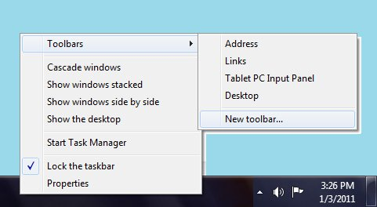
Hình A: Truy cập menu phụ của Toolbars và chọn lệnh New Toolbar.
Khi bạn thấy hộp thoại New Toolbar - Choose a Folder, gõ đường dẫn sau vào hộp thoại:
C:\ProgramData\Microsoft\Windows\Start Menu ( như hình B).
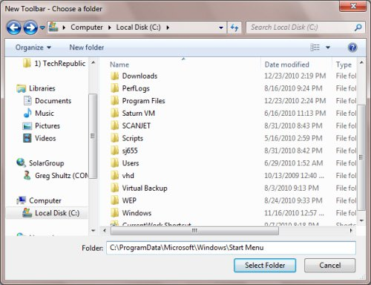
Hình B: Gõ đường dẫn vào folder Start Menu trong hộp thoại Folder.
Để tiếp tục, kích vào nút Select Folder. Bạn sẽ thấy Start Menu Toolbar xuất hiện ngay bên cạnh khu vực thông báo, giống như trong hình C.
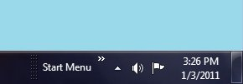
Hình C: Thanh Start Menu Toolbar sẽ xuất hiện trong khu vực thông báo.
Di Chuyển Start Menu Toolbar
Giờ đây, khi bạn đã tạo được Start Menu Toolbar, bạn sẽ muốn chuyển nó sang bên cạnh nút Start của Windows 7. Để thực hiện điều này, nhấn chuột phải- vào thanh tác vụ và chọn Lock the Taskbar để loại bỏ dấu tích. Một khi thanh tác vụ đã được mở khóa, di chuyển con trỏ vào thanh tác vụ, ở phía bên trái của chữ S trong Start Menu. Khi con trỏ chuyển thành hình mũi tên 2 đầu, click và kéo thanh tác vụ Toolbar về phía vị trí nút Start trên màn hình như trong hình D. Kéo thanh toolbar tới ngay phía trên hoặc dưới các biểu tượng trên thanh Taskbar một chút để đưa Start Menu Toolbar tới vị trí mới.
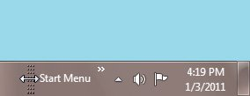
Hình D: Khi con trỏ chuột chuyển sang hình mũi tên 2 đầu, click và kéo thanh Toolbar gần tới nút Start.
Khi thanh Toolbar ở vị trí đó, bạn sẽ thấy tất cả thư mục trong thư mục Start Menu. Để ẩn những thư mục này bạn chỉ cần click và kéo thanh Taskbar ở ngay bên phải “ U” trên thanh Menu sang bên trái để chứa hết các thư mục đó như trên hình E.
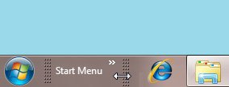
Hình E: Click và kéo thanh Taskbar sang bên trái.
Tiếp tục click chuột phải vào thanh Taskbar và chọn lệnh Lock the Taskbar. Khi làm điều này bạn sẽ thấy 1 hiệu ứng nhỏ đó là xuất hiện một biểu tượng thư mục như trên hình F. Tuy nhiên bạn không cần lo lắng về vấn đề này.
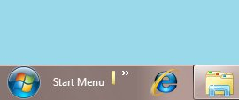
Hình F: Một hiêu ứng nhỏ về mặt kỹ thuật xảy ra khi có sự xuất hiện của biểu tượng thư mục trên thanh Taskbar.

Điền vào Classic Start Menu
Tại thời điểm này, Classic Start Menu của bạn có chứa các menu chương trình và các đường liên kết dẫn tới các chương trình mặc định Default Programs và Windows Update, như trong hình G.
Trong Classic Shell của Beltchev, Classic Start Menu chứa các liên kết này cũng như các liên kết đến các phần tài liệu, cài đặt, tìm kiếm, hỗ trợ, chạy chương trình, và tắt nguồn. Một điều may mắn đó là bạn có thể cài Classic Start Menu của bạn với tất cả các liên kết này. Để làm như vậy, bạn sẽ cần phải tạo shortcut trên desktop và sau đó chuyển chúng vào thư mục: C: \ ProgramData \ Microsoft \ Windows \ Start Menu.
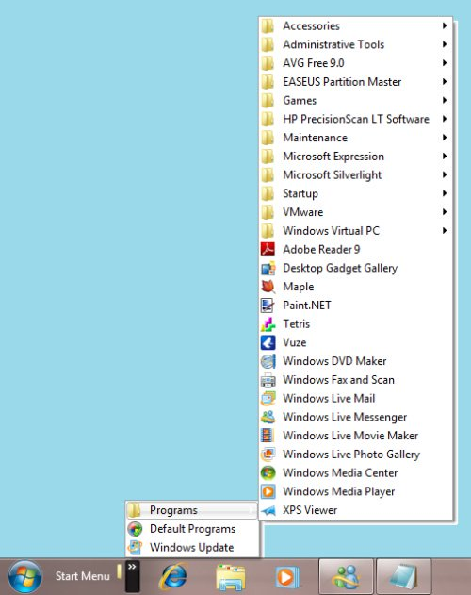
Hình G: Tại thời điểm này, Classic Start Menu mới chỉ ở trạng thái cơ bản
Để bắt đầu, khởi chạy- Windows Explorer và chuyển đến thư mục C: \ProgramData \Microsoft\ Windows \ Start Menu. Thư mục này là một thư mục hệ thống đặc biệt, như vậy, bạn sẽ không thể tạo ra các phím tắt của bạn trong đó. Vì vậy, thu nhỏ cửa sổ đó và bạn có thể truy cập Desktop.
Documents - Để tạo một shortcut thư mục tài liệu- Documents, nhấn vào nút Windows 7 Start, đánh dòng chữ Documents vào hộp tìm kiếm, và sau đó khi Documents xuất hiện trong danh sách kết quả, kích chuột phải vào nó. Sau đó, chọn Send to Desktop (Create Shortcut), như trong hình H.
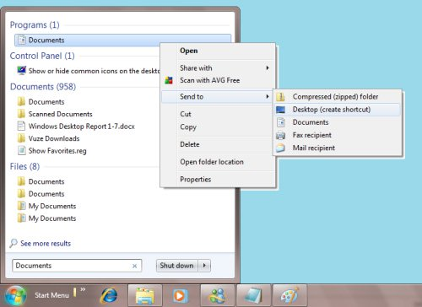
Figure H: Chọn lệnh Send to | Desktop (Create Shortcut) để tạo ra các shortcut.
Control Panel - Để tạo một shortcut Control Panel, kích vào nút Start Windows 7 và gõ chữ Control Panel vào hộp tìm kiếm. Sau đó làm theo các bước giống như trên để tạo ra một shortcut trên Desktop. Để phù hợp với Start Classic Menu, bạn sẽ muốn đổi tên shortcut này thành Cài đặt- Settings.
Tìm kiếm – Search: Để tạo một shortcut Search- Tìm kiếm, nhấp chuột phải trên Desktop và chọn lệnh New | Shortcut. Khi bạn thấy hộp thoại Create Shortcut, gõ dòng lệnh sau vào hộp Location text box, như trong hình I. Bạn cần chắc chắn rằng phải có dấu : ở cuối của mỗi câu lệnh.
C: \ Windows \ explorer.exe search-ms:
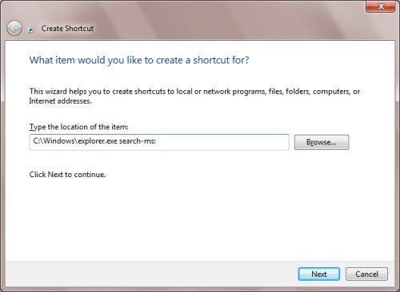
Hình I: Phải có dấu “:” ở mỗi câu lệnh.
Để tiếp tục , Click vào nút Next và lưu lại shortcut đó với tên là Search.
Trợ giúp và Hỗ trợ - Để tạo một shortcut để tiện cho việc tìm kiếm, nhấn vào nút Windows 7 Start, nhập chữ Help vào hộp tìm kiếm, và sau đó khi Windows Help and Support xuất hiện trong danh sách kết quả, kích chuột phải vào nó, chọn lệnh Send to Desktop (CreateShortcut).
Run - Để tạo một shortcut hộp thoại Run, nhấn vào nút Windows 7 Start và gõ chữ Run vào ô tìm kiếm. Sau đó làm theo các bước giống như trên để tạo ra một shortcut trên Desktop.
Shut Down - Để tạo shortcut, nhấp chuột phải trên Desktop và chọn lệnh New Shortcut. Khi thấy hộp thoại Create Shortcut, gõ như sau trong hộp văn bản “Shutdown.exe-s”
Để tiếp tục, nhấn Next và lưu lại shortcut với tên Shut Down.
Bây giờ, khôi phục lại Windows Explorer và chuyển tất cả các shortcut từ máy tính của bạn vào thư mục Start Menu. Bởi vì thư mục này là một thư mục hệ thống đặc biệt, bạn sẽ thấy một hộp thoại Destination Folder Access Denied , giống như trong hình J, và sẽ phải click kích vào nút Continue Tiếp tục để tiến hành các hoạt động di chuyển.
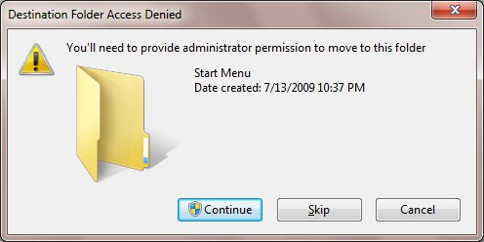
Hình J: Click vào nút Continue để tiếp tục.
Khi bạn hoàn thành các hoạt động đó, bạn sẽ có Classic Menu Start của bạn trong Windows 7, như trong hình K, mà không cần phải sử dụng bất kỳ công cụ của bên thứ ba nào. Như bạn thấy, để phù hợp với Classic Start Menu gốc, chúng ta chỉ cần thay đổi một số các biểu tượng và sử dụng việc kéo và thả để sắp xếp các biểu tượng trên thanh công cụ.
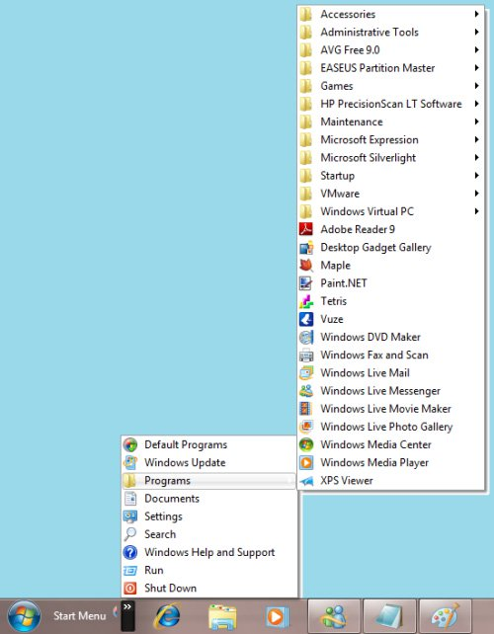
Hình K: Bạn có thể tạo Classic Start Menu in Windows 7 của chính mình.
Bạn có gì?
Bạn thích Classic Start Menu hay phần mềm đi kèm với Windows 7? Bạn sẽ sử dụng kỹ thuật này để tạo Classic Start Menu của riêng bạn? Như mọi khi, nếu bạn có ý kiến hoặc thông tin nào muốn chia sẻ về chủ đề này, xin vui lòng bớt một chút thời gian ghé qua Diễn đàn Cộng đồng TechRepublic và cho chúng tôi biết những điều đó.

